Wymieniaj paragon na nagrody
Paragony, które otrzymujemy w sklepach, już wkrótce zyskają dodatkową wartość dla kupującego - klient będzie mógł zbierać punkty za każdy paragon i wymieniać je na nagrody.

Nowe na polskim rynku rozwiązanie to nie usługa Ministerstwa Finansów zachęcająca do pobierania paragonów, ale polskiej firmy technologicznej wykorzystującej miliony drukowanych codziennie rachunków. Rozpoczęły się testy nowej platformy 2Take.it, która ruszy niebawem w całym kraju, a docelowo również za granicą. W system zainwestowano już blisko pół miliona złotych.
PSTRYKAJ I WYGRYWAJ
Zasada działania jest bardzo prosta: wystarczy, że zrobimy telefonem zdjęcie paragonu. Zbierane w ten sposób zdjęcia rachunków możemy następnie wymieniać na nagrody rzeczowe lub dobra wirtualne. Zaletami tego rozwiązania jest proste, szybkie działanie i oczywiście wymierne korzyści dla użytkownika. Zdjęcie można wykonać specjalną, bezpłatną aplikacją na telefony. Przygotowano już aplikacje na systemy mobilne: iOS, Android i Windows Phone, które wkrótce będzie można pobrać z Internetu. System można obsługiwać także poprzez stronę www na komputerze.

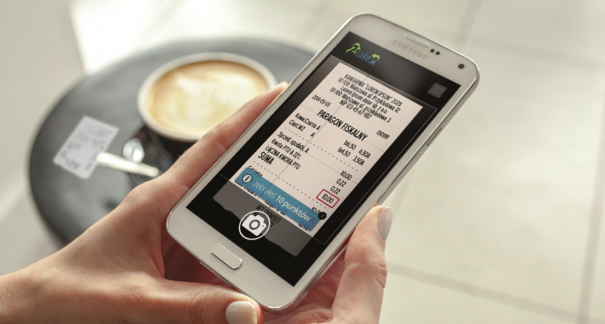
Platforma stwarza wiele korzyści nie tylko dla kupujących, ale i dla punktów usługowych przystępujących do programu. Są nimi zwiększenie lojalności klientów, którzy są premiowani dodatkowo także za każde kolejne zakupy w danym punkcie usługowym: restauracji, sklepie, bawialni czy księgarni.
NIE TYLKO PARAGON
Okazji do zbierania punktów w systemie 2Take.it przez użytkownika nie zabraknie. Platforma umożliwia zdobywanie ich również w świecie wirtualnym. Internauci będą mogli gromadzić punkty za publikowanie linków do artykułów określonego wydawcy, za zapraszanie swoich znajomych do platformy, za udział w konkursach, za dokonanie zakupu w sklepie internetowym.

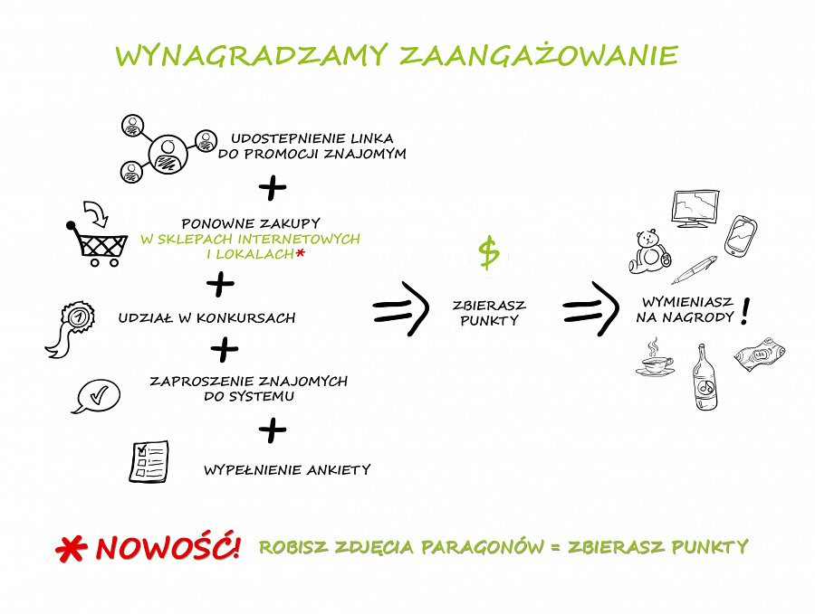
Projekt pod roboczą nazwą 2take.it powstaje w Warszawie i przygotowywany jest przez specjalistów, posiadających już ponad 10-letnie doświadczenie w tworzeniu zaawansowanego oprogramowania. Rozwiązanie zostało zgłoszone do Urzędu Patentowego RP oraz do urzędów w innych krajach. Patent obejmuje m.in. skanowanie paragonów i algorytm premiowania lojalności klientów.
Obecnie odbywają się beta-testy systemu, w którym biorą udział liczne punkty usługowe, wkrótce ruszą testy dla kupujących. Moduły systemu były już używane m.in. przez duże korporacje.

Paragony otrzymujemy niemal w każdym miejscu i zwykle je zostawiamy lub wyrzucamy. Tymczasem mogą one dać każdemu klientowi wymierne korzyści, nagrody - mówi Krystian Dylewski, szef 2Take.it, współtwórca platformy.
Nie od dziś wiadomo, że taniej jest utrzymać obecnego klienta, niż pozyskać nowego. Platforma pozwala na wykorzystanie obecnej sieci klientów, jej utrzymanie i rozwój.

Rozwiązanie kierujemy zarówno do rozmaitych punktów usługowych, jak i na przykład wydawców internetowych, firm transportowych. Tam gdzie bilet, gdzie zakup, tam miejsce na dodatkową korzyść dla klienta, a dla sprzedawcy narzędzie do utrzymania klienta, sprawienia, że pojawi się w nim po raz kolejny i poleci ten punkt swoim znajomym - mówi Krystian Dylewski.
Producentem platformy jest polska spółka 2Take.it, tworząca oprogramowanie dla firm.
Start platformy zaplanowano na wrzesień br.
Zapisy dla wszystkich chętnych testerów rozpoczną się w przyszłym tygodniu, pod koniec czerwca.
VIDEO: https://www.youtube.com/watch?v=h413g5BqE7A
www.2take.it

